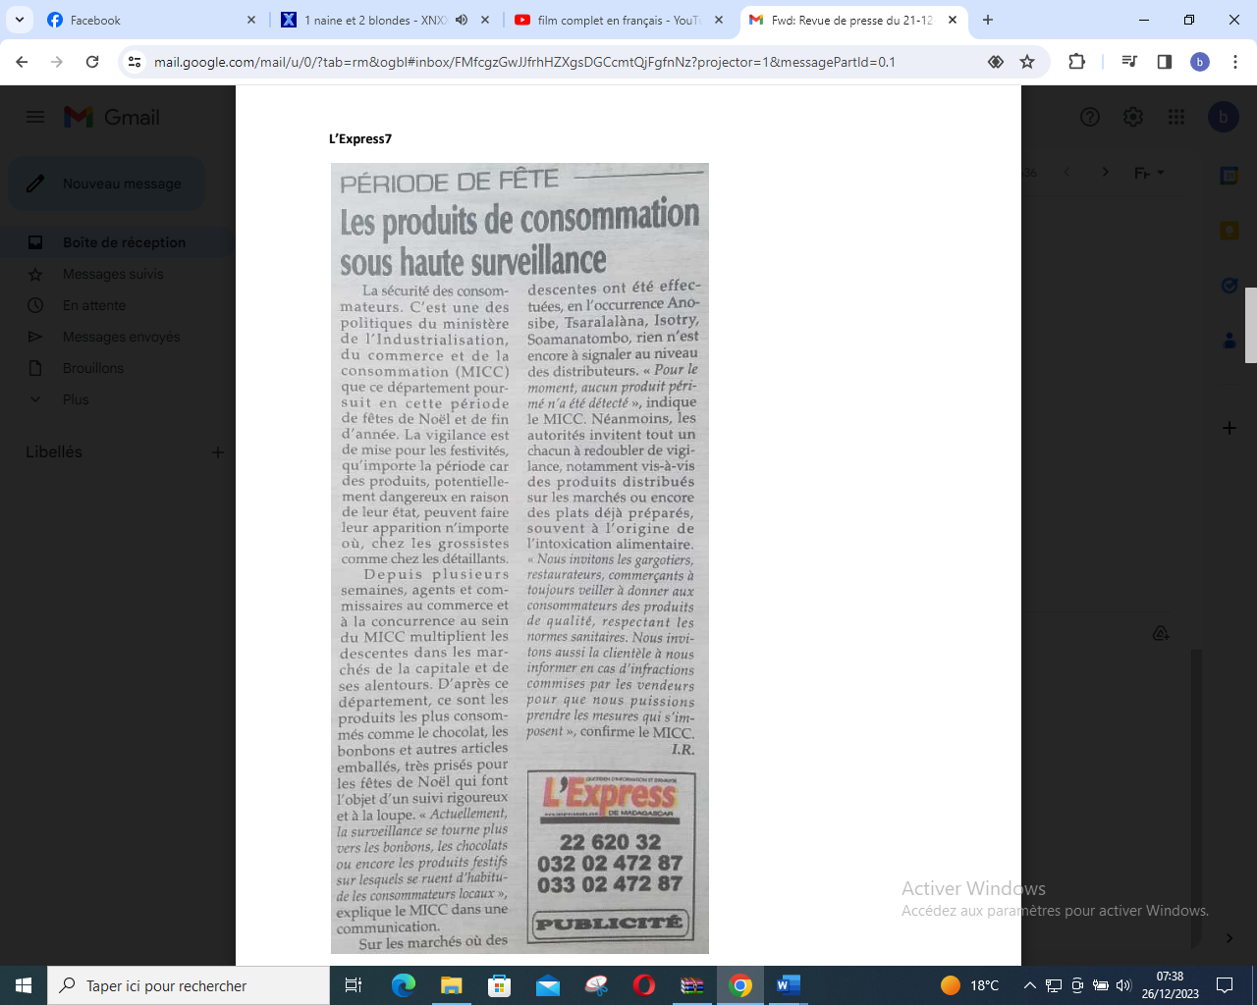

SOURCE : L’Express 7

AUTEUR : I R

DATE : 21 Décembre 2023